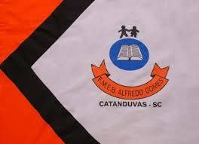 | ESCOLA MUNICIPAL DE EDUCAÇÃO BÁSICA ALFREDO GOMES.  DIRETORA: IVÂNIA NORA.  ASSESSORA PEDAGÓGICA: SIMONE ANDRÉA CARL.  ASSESSORA TÉCNICA ADM.: TANIA N. DE ÁVILA.  PROFESSOR: JONAS STRINGUI TOMBINI  DISCIPLINA: EDUCAÇÃO FISICA  CATANDUVAS – SC  ANO 2021

Pé equilibrista
Objetivo: Coordenação motora, atenção, equilíbrio.
Materiais:
4 Copo plástico
Régua
Construção:
Colocar 2 copos plásticos a um espaço de 30 cm um do outro e a uns 2 metros de distância dos 2 primeiros copos colocar mais 2 copos plásticos no chão em um espaço de 30 cm cada um.
Jogo:
Utilizando o pé direito, irá equilibrar a régua em cima do pé e irá caminhando ou saltitando até os outros copos e colocar a régua encima dos copos. Conseguindo com o pé direito irá fazer com o pé esquerdo até o início da atividade. Lembrando que se deixar cair volta para o começo.
Bom jogo...

